Приложение №2
к Договору безвозмездного оказания услуг
от «___» _______________ 2025 г. № ____
Сведения о поступивших в приют для животных
животных без владельцев и животных, от права собственности на которых владельцы отказались,
в информационно-телекоммуникационной сети «Интернет»

Фото | Дата отлова | Населенный пункт и адрес отлова | Вид,  пол,  порода | Прибли-зительный возраст | Окрас, характерис-тика волосяного покрова | Наличие ошейника (шлейки), одежды, клетки, переноски, иного транспор-тировоч-ного устройства | Особые отметины и приметы | Наличие / отсутст-вие стерили-зации / кастра-ции | Физическое состояние животного, особенности походки, передвижения, в том числе вследствие травм | Присвоенный идентификационный номер при маркировании  и чипировании | Дата и причина выбытия животного из приюта
1 | 2 | 3 | 4 | 5 | 6 | 7 | 8 | 9 | 10 | 11 | 12
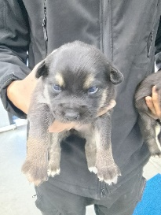 | 01.12.2025г. | Челябинский ГО, СНТ Мечел | Собака,  сука,  б\п | 3 нед | Черно-серый | Нет | Вес 0,6 кг; высота в холке 8 см | Нет | Удовлетворительное | Бирка №  Чип 643075580014738  Дело №543  Карточка учета № 1
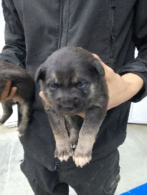 | 01.12.2025г. | Челябинский ГО, СНТ Мечел | Собака,  сука,  б\п | 3 нед | Черно-серый | Нет | Вес 0,6 кг; высота в холке 8 см | Нет | Удовлетворительное | Бирка №  Чип 643071292814594  Дело №543  Карточка учета № 2
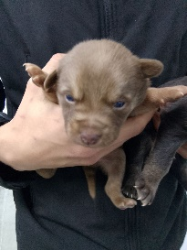 | 01.12.2025г. | Челябинский ГО, СНТ Мечел | Собака,  сука,  б\п | 3 нед | каштановый | Нет | Вес 0,6 кг; высота в холке 8 см | Нет | Удовлетворительное | Бирка №  Чип 643035240307353  Дело №543  Карточка учета № 3
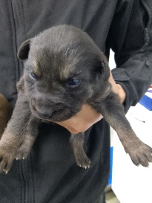 | 01.12.2025г. | Челябинский ГО, СНТ Мечел | Собака,  сука,  б\п | 3 нед | бурый | Нет | Вес 0,6 кг; высота в холке 8 см | Нет | Удовлетворительное | Бирка №  Чип 643054459358496  Дело №543  Карточка учета № 4
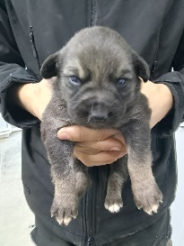 | 01.12.2025г. | Челябинский ГО, СНТ Мечел | Собака,  кобель,  б\п | 3 нед | бурый | Нет | Вес 0,6 кг; высота в холке 8 см | Нет | Удовлетворительное | Бирка №  Чип 643037273515388  Дело №543  Карточка учета № 5
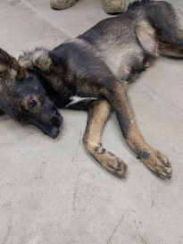 | 01.12.2025г. | Челябинский ГО, СНТ Мечел | Собака,  сука,  б\п | 2 г | Черно-серый | Нет | Вес 15 кг; высота в холке 29 см | Нет | Удовлетворительное | Бирка №  Чип 643038677537011  Дело №543  Карточка учета № 6
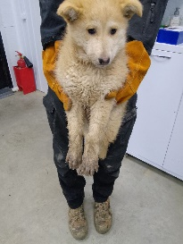 | 01.12.2025г. | Челябинский ГО, Грузовая 41А | Собака,  сука,  б\п | 3 мес | рыжий | Нет | Вес 5,5 кг; высота в холке 25 см | Нет | Удовлетворительное | Бирка №RU1a4676566  Чип 643072329229201  Дело №543  Карточка учета № 7 | 03.12.2025 АС
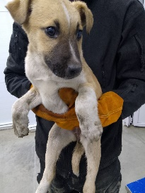 | 01.12.2025г. | Челябинский ГО, Аэропорт-2 новые территории | Собака,  сука,  б\п | 3 мес | Рыже-белый | Нет | Вес 5 кг; высота в холке 20 см | Нет | Удовлетворительное | Бирка №RU1126b4195  Чип 643049270835506  Дело №543  Карточка учета №8
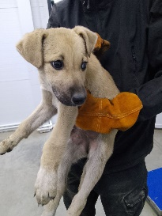 | 01.12.2025г. | Челябинский ГО, Аэропорт-2 новые территории | Собака,  сука,  б\п | 3 мес | Рыжий | Нет | Вес 5 кг; высота в холке 22 см | Нет | Удовлетворительное | Бирка №RU135bb9645  Чип 643070216008915  Дело №543  Карточка учета №9
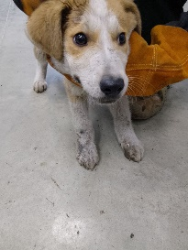 | 01.12.2025г. | Челябинский ГО, Аэропорт-2 новые территории | Собака,  кобель,  б\п | 3 мес | Рыжий | Нет | Вес 6 кг; высота в холке 22 см | Нет | Удовлетворительное | Бирка №RU1a4aaa6b3  Чип 643048640680448  Дело №543  Карточка учета №10

